Projet de haies pour protéger des plantations d’arbres à huiles essentielles à Madagascar

Par Benjamin LISAN, Paris, le 19 décembre 2010.

_ Pour voir le sommaire, cliquez sur ce lien _.

Introduction historique

Des agriculteurs cultivateurs d’arbres à huiles essentielles de la région de Ranomafana (à 50 km de Fianarantsoa, centre de Madagascar, sur la route de Manakara) ont leur plantation grignotée par les chercheurs d’or d’une rivière aurifère qui longe leurs propriétés.

Buts
Eriger une barrière de protection dissuasives, à base de haies d’épineux, autour des plantations afin d’éviter que les plantations soient détruites par les fouilles des chercheurs d’or. Si possible, choisir des espèces épineuses malgaches de préférence aux espèces importées.

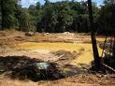
Ravages de l’orpaillage.

Lieu, étendue et relief

Au bord d’une rivière torrentueuse ou calme par moment, pouvant être sujette à des crues soudaines dues aux cyclones (un fois tous les 10 ans).
Leur terrain est à proximité du Ranomafana national park, une forêt primaire pluviale.
La région et vallonnée et humide.

Un défrichement de sol en pente, suivi de fortes pluies peut conduire à la destruction complète du sol. À Madagascar des épaisseurs de 3 à 4 m de sol peuvent être ainsi emportés après déforestation, en une saison des pluies là où le sol forestier avait mis des millions d’années à se constituer.

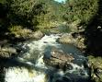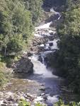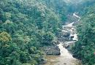
La rivière aurifère des chercheurs d’or (dans le parc national de Ranomafana).

Type de sol et nappe phréatique

Sols sablonneux, légers, meubles. Sous-sol latéritique (pauvre).
Hauteur de la couche d’eau douce variable, en fonction de la pluviométrie.

A vérifier et compléter.
Il y a la nécessité de connaître la profondeur de la nappe phréatique. Mais étant proche d’une rivière, cette profondeur devrait être faible. Il n’y a peut-être pas besoin d’arroser la haie et y apporter une irrigation ?
Une étude sur les épisodes de sècheresse de la région est aussi à prévoir.

Climat, Pluviométrie

La région est humide avec plus de pluviométrie vers décembre.

A vérifier et compléter.

Type de barrière de protection retenue

Pour protéger les plantations et pépinières nous avions le choix entre la palissade en bois, une clôture en fil de fer barbelée, une clôture électrifiée (pour éloigner les herbivores), une haie grillagée _ toutes ces solutions étant couteuses et peu écologiques _ et la haie vive à base d’arbustes ou d’arbres épineux _ solution plus écologique et demandant moins d’entretien sur le long terme.
Nous avons choisi une haie vive, pour des raisons écologiques, parce qu’elle peut introduire de la biodiversité et parce qu’elle peut fournir du bois aux habitants locaux.

Comme le « Centre international pour la recherche en agroforesterie (CIRAF/ICRAF) », nous proposons une haie vive améliorée, composée d'arbres à usages multiples, généralement épineux, qui sont densément plantés sur le pourtour de la parcelle à protéger. Trois à cinq ans après son installation, la haie vive offre une protection durable aux cultures, tout en favorisant la conservation de la ressource arborée (Djimdé 1998). On suppose qu'une meilleure protection des cultures permet l'obtention de meilleurs rendements et, dès lors, un surplus de production pouvant être vendu sur le marché (voir chapitre suivant).
On peut créer une haie d'arbustes épineux, de buissons épineux, d’arbres épineux et d’arbustes fruitiers épineux (ou non) _ citronniers …_, afin de favoriser la biodiversité _ la haie servant de refuge aux animaux, oiseau, aux arbres fruitiers etc.

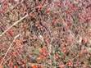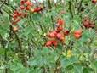  Eglantiers sauvages (cynorhodon) pouvant servir de haie de protection épineuse. | 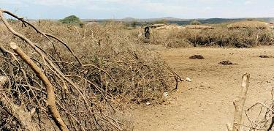  Haie sèche ou « henkang »  (branches épineuses mortes : solution non retenue ici).

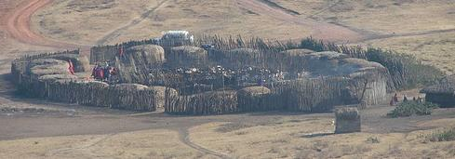
Barrières de protection épineuses protégeant certains villages africains.

Types de plantes retenues

La FAO propose les espèces suivantes, pour les haies d’épineux en région tropicale:

Espèces | Pluviométrie  700 - 1000 mm | Pluviométrie  1000 - 1300 mm
Agave sisalana | X | X
Bauhinia rufescens | X | X
Citrus lemon | X | X
Dichrostachys cinerea |  | X
Haematoxylon brasiletto |  | X
Moringa oleifera | X | X
Ziziphus mauritiana | X | X
Ziziphus mucronata |  | X
Dichrostachys cinerea |  | X
Ziziphus mucronata |  | X

Tableau 1 – Espèces d’arbres recommandées pour les haies vives dans les aires sèches et semi-arides de l’Afrique de l’Ouest (de Louppe, 1999).
Source : Live Tree Fences and Ligneous Windbreaks, FAO, http://www.fao.org/ag/againfo/programmes/en/lead/toolbox/Tech/22Livef.htm

Nous privilégierons ces espèces ou plutôt les espèces équivalentes malgaches.
Mais nous pourrions aussi utiliser différentes espèces d’euphorbiacées _ il y a en beaucoup à Madagascar _, diverses espèces tropicales de figuiers de barbarie _ fréquents à Madagascar _ et de rosiers sauvages (types « églantiers cynorhodon » etc.), l’Euphorbia milii très connue de tous à Antanarivo planté en bas des murs ou des jardins comme haie défensive ou encore le Barleria lupulina, endémique de Madagascar, qui est utilisé comme haie défensive et décorative jusqu'en Thaïlande et en Californie et Floride .

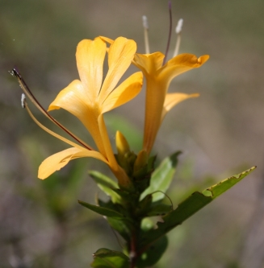  Barleria lupulina (Acanthaceae) ©Lucile Allorge | 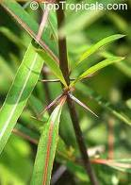  Barleria lupulina | 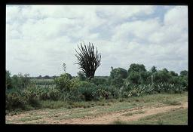  Clôture à cactus épines jaunes (Opuntia monacantha - Cactaceae) et sisal (© Lio)
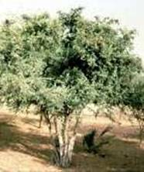  Bauhinia rufescens | 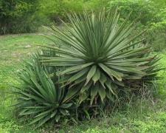  Agave Sisalana  © Photo Lucile Allorge | 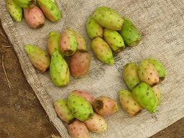  Fruit de l’Opuntia monacantha - Cactaceae
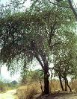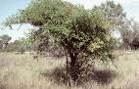
Ziziphus mauritiana
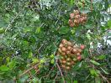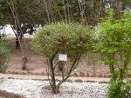  Lawsonia inermis | 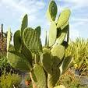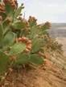  Figuier de barbarie | 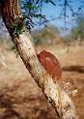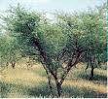  Acacia senegal (avec la gomme arabique sortant du tronc)
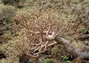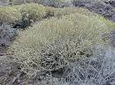  Euphorbia balsamifera | 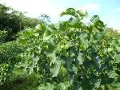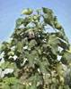  Jatropha curcas (produit un biodiesel) | 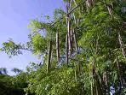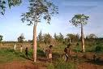  Moringa oleifera (produit de l’huile comestible)

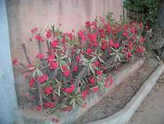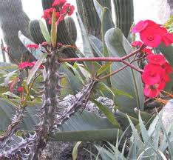  Euphorbia milii  Arbuste épineux très répandu à Madagascar, aussi bien sur sa côte que sur ses "hauts plateaux". | 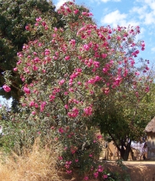  Rosier sauvage (aubépine ?)  Photo de Benjamin Lisan prise le long de la RN7.

Le problème des plantes envahissantes

Attention !! Certaines plantes _ comme l’Agave sisalana etc. _ peuvent être très envahissantes (invasives) et se comporter comme des « pestes végétales ».

Dans le doute nous choisirons toujours des espèces indigènes (locales), avant d’en introduire des nouvelles dans la région.

Techniques de plantation de haies

Sur les techniques de création de haies et bocages, voir l’ouvrage de D. Soltner indiqué ci-dessous :

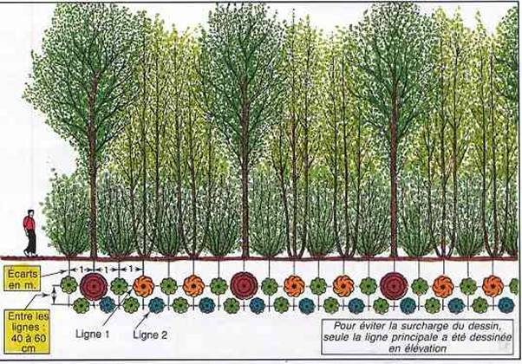
Exemple de haie à 3 niveaux
(source « Planter des Haies », Dominique Soltner).

Mieux vaut préférer planter les jeunes plants sur butte de terre de 60 cm de haut.

Il faudra déterminer :

- Quelles plantes seront mélangées dans la haie (si elles sont compatibles entre elles).
- Quelle sera leur disposition et tous les combien(s) de mètres.

(Informations à trouver).
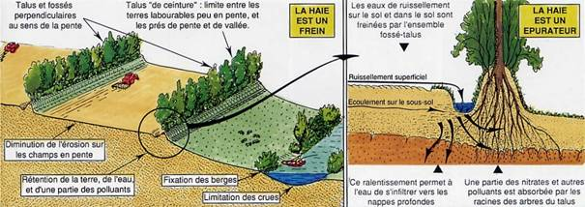
Techniques et règles pour la plantation des haies et rôles des haies.
Source de ces schémas : « Planter des Haies » de Dominique Soltner.

Il vaut mieux planter à 50 cm de la limite de propriété, pour une haie ne dépassant pas 2 m de haut, et à 2 mètres, pour une haie dépassant les 2 m de haut (à planter de préférence en direction nord-Sud si c’est possible).

Il faut ensuite COUVRIR LE SOL.

Un principe agronomique est trop souvent méconnu : pas d'herbe à moins de 50 cm de toute plantation (arbre ou haie), pendant au moins 3 ans. Même la pelouse fine concurrence l'arbre ou l'arbuste et ralentit ou même bloque sa croissance.

Procédés couverture du sol pour économiser l'eau du sol : LE PAILLAGE NATUREL.
Le paillage naturel utilise de nombreux déchets végétaux : paille, foin, tontes de gazon, écorces et branchages broyés. La plantation des haies sur film plastique à partir de 1976. a pu mettre dans l'ombre les procédés naturels de paillage. Ces procédés retrouvent aujourd'hui, avec de nouvelles applications, toute leur valeur et leur supériorité :
- le paillage naturel est biodégradable, donc permet, une fois décomposé, de laisser s'installer au pied de la haie des espaces spontanées d'arbustes et de plantes herbacées, très utiles à la faune sauvage notamment aux insectes auxiliaires,
- le paillage naturel est perméable, donc permet une meilleure infiltration des pluies, d'où sa supériorité pour les plantations sur pentes et talus, où il est d'ailleurs plus facile à poser,
- le paillage naturel est généralement le plus économique, la paille et le foin ne coûtent pratiquement rien aux agriculteurs qui les utilisent, et pour les particuliers il est très facile de s'en procurer à prix réduit. Les écorces broyées et les copeaux de bois sont également intéressants, malgré quelques réserves à l'égard des écorces de pins à cause de leur acidité et de leur teneur en tannins. Mais cet effet peut être corrigé par une bonne couche de compost sous les écorces.
Il donne des résultats équivalents sinon supérieurs, aux autres techniques (film plastique ...), à condition d'être très bien appliqué.

1 - Le paillage naturel AVANT plantation : nouvelle méthode de "culture des haies"

L'idée nouvelle de cette méthode est de préparer le sol 6, 8 à 12 mois avant la plantation, non par l'action de machines, mais par l'ameublissement et l'enrichissement qu'assurent les vers de terre sous une couche de paille très épaisse.
La condition est que le sol ait été préalablement débarrassé des mauvaises herbes vivaces (Chiendent, Orties, Ronces, Chardons ...) que favorise le paillage. Une destruction qui peut se faire soit par griffages répétés en périodes sèches, soit chimiquement.

2 - Le paillage naturel APRÈS plantation : la double couverture compost-paille

Après la plantation des arbres et arbustes sur sol nu, on commence par entourer chaque plant d'une fourchée de compost ou de fumier décomposé.
Puis on recouvre cette couche nourricière, d'un épais paillage de paille ou de foin, de 10 à 15 cm d'épaisseur, à raison de 2,5 à 3 kg au m2.
En cours de saison, on pourra renforcer ce paillage soit par une nouvelle couche de paille ou de foin, soit par des tontes de gazon, en couches fines si possibles sèches : évitez les grosses couches de tontes humides qui donne une pourriture grasse très nuisible.

3 - Paillage sur compost : la "méthode Jean Pain"

Cette couverture du sol par une couche de compost protégé du soleil par un épais paillage, tel est l'essentiel de la méthode Jean Pain (Source info. : « Planter des Haies » de Dominique Soltner).
Grâce à ce procédé, des cultures exubérantes de légumes sans arrosage sont possibles sous climats très chauds et secs (Voir Les Bases de la Production Végétale Tome I, collection Sciences et Techniques Agricoles, 49130 SAINT-GEMMES-SUR-LOIRE). On obtient une fertilité et une économie d'eau qui s'expliquent par l'intense activité des verres de terre et des bactéries (voir dessin page suivante).
Du point de vue biologique du sol, la méthode "fumier et paillage en surface" est semblable à ce qui se passe en forêt.

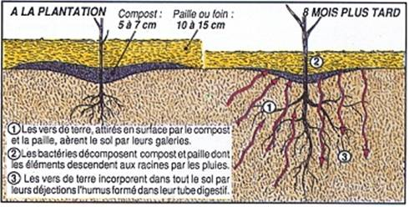
(source photo D. Soltner).

compost : 5 à 7 cm, paille ou foin : 10 à 15 cm,
1) les vers de terre, attirés en surface par le compost et la paille, aère le sol par leurs galeries.
2) les bactéries décomposent compost et paille dont les éléments descendent aux racines par les pluies.
3) les vers de terre incorporent dans tout le sol par leurs déjections l’humus formé dans leur tube digestif.

Techniques d’irrigation

L’idéal serait l’irrigation par la technique du goutte à goutte (mais chère).
Sinon, il reste l’arrosage manuel avec des arrosoirs.
Par exemple, mettre à contribution les villageois, les écoliers, les scouts, les chantiers de jeunesses etc.

Acteur locaux et déterminants socioculturels

Les cultivateurs d’arbres à huiles essentiels.
En conflit avec les chercheurs d’or (orpailleurs).
(Les autorités locales sont peu impliquées).

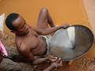  Orpailleur malgache | 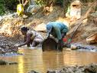  Orpailleur malgache (suite) | 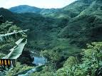  Vue sur le parc de Ranomafana.
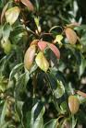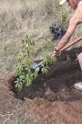  Ravintsara (plantation à d). | 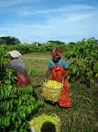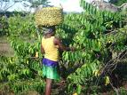  Collecte d’ylang-ylang | 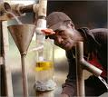  Distillation des huiles essentielles

Coupe du bois

La plupart des habitants à la campagne, à Madagascar, utilisent le bois coupé, des environs, pour faire cuire leurs aliments. Ce qui peut contribuer à la déforestation de ces campagnes et des forêts environnantes. Etant donné l’émondage (la coupe régulière de ses branches, par les habitants) auxquels les arbres (et haies) sont exposés, il faut instaurer une discipline stricte au niveau du village, sur les règles de coupes (façon ou non de « mutiler » les branches) et sur la quantité de bois prélevée sur les haies. Par exemple, édicter des règles (selon une charte) sur :

- La rotation des coupes des branches
- les couper tous les 7 ans, 5 ans (selon une campagne planifiée à l’avance) etc.
- le type de mutilation permises (et sur quels arbres précis).

Il y a donc une gestion des coupes à prévoir et à mettre en place auprès des villageois (avec un planning des coupes, selon la « parcelle forestière » envisagées).

Il faut aussi couper régulièrement la haie, pour l’entretenir et éviter qu’elle prolifère ou s’étende trop.
Les coupeurs de bois pourront être munis d’une échelle et d’une paire de gants de jardinier (en peau, en cuir) afin d’éviter aux « jardiniers » de la haie de se piquer ou de se blesser avec les épines des plantes épineuses. Ils pourraient disposer aussi d’une scie égoïne et d’un fort sécateur pour couper les branches des arbres de la haie.
Et d’une charrette à zébus (ou d’une remorque et d’un tracteur) pour récolter le bois.

Développement de projets annexes

(A ajouter au projet principal de construction de haies d’épineux).

Ce qui serait mieux pour éviter trop de pression environnementale des êtres humains sur la ressource bois et donc sur les haies, serait aussi de développer les cuiseurs solaires pas chers (de type boîte) et le biogaz (à base de baril d’essence, comme récipient, de chambre à air de camion, pour stocker le biogaz, ou sous la forme de cuves maçonnées voûtées (plus coûteuses)) dans les villages environnants.

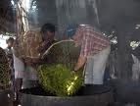
Distillation de fleurs (d’ylang ylang).

Associations partenaires

A voir ???

Experts consultés ou à consulter

Lors de notre étude, nous consulterons plusieurs experts des haies vives en région tropicales humides.

Experts des sols :

- CIRAD Madagascar, Contact : Olivier Husson (Cirad), B.P. 853 – Ampandrianomby, Antananarivo - Madagascar Téléphone : +261 (0)20 22 40 623 Télécopie : +261 (0)20 22 40 821, Courriel : dregion@cirad.mg, site: www.cirad.mg
- Foreaim (INCO)
- Sud Experts Plantes (FSP)
- FAFAFI,
- PLANETE URGENCE
- GoodPlanet
- WWF
- ANAE qui a initié des projets haies à base de plants de vétiver.
- Etc.

Experts des haies tropicales :

Planning du projet

Partie non encore réalisée (not yet).

Budget

Partie non encore réalisée (not yet).

Financements et sponsors

Partie non encore réalisée (not yet).

Annexe : bibliographie

Livres et articles

Sur les plantes de Madagascar :

[1] Plantes de Madagascar (Atlas), Lucile Allorge, Ulmer, 2008.

Sur les haies d’épineux et arbres et arbustes de zones arides et semi-arides

En anglais :

[1] Non-timber uses of selected arid zone trees and shrubs in Africa, F. E. M. Booth,G. E. Wickens, FAO Conservation Guide, 1988, Rome.
[2] Live Fences, Cherry, S.D. & Fernandes, E.C.M. 1999. http://ppathw3.cals.cornell.edu/mba_project/livefence.html (includes good example photos and descriptions as well as additional references).
[3] Availability and Role of Multipurpose Trees and Shrubs in Sustainable Agriculture in Kenya, Ariga, E, S. 1997, Journal of Sustainable Agriculture. 10:2/3, 25-35.
[4] The case of live hedges in the Central Plateau of Burkina Faso. Adoption of agroforestry technology. Ayuk, E.T., 1997. Agricultural Systems 54(2): 189-206.
[5] Technical advisory notes on live fencing in semi arid West Africa. Djimdé, M., 1998. ICRAF, Samanko, Mali. 7 p.
[6] A socioeconomic evaluation of live fencing and windbreak agroforestry technologies in Kaolack, Senegal. Satin, M. S. 1998. M.Sc., West Virginia University, Morgantown, West Virginia, USA, 255 p.
[7] Assessing autonomy among Sahelian woman: an analitical framework for women's production work. Simard, P., 1998. Development in Practice 8 (2): 186-202.

En Français :

[a] Les haies vives défensives en zones sèches et subhumides d'Afrique de l'Ouest. Atelier Jachères, Dakar. Louppe, D., Yossi H. 1999.
[b] Temps des villes, temps des vivres: l'essor du vivrier marchand en Côte d'Ivoire. Chaléard, J.-L., 1996. Karthala, Paris. 661 p.
[c] Propagation et comportement d'espèces à usages multiples en haies vives pour la zone sahélo-soudanienne: résultats préliminaires d'essais menés à Gonse et Dinderesso (Burkina Faso), Depommier, D., 1991, in: Riedacker, A., E. Dreyer, C. Pafadnam et G. Bory (éd.). Physiologie des arbres et arbustes en zones semi-arides. 20 mars - 6 avril 1990. Groupe d'Étude de l'Arbre Observatoire du Sahara et du Sahel, Paris et Nancy, France. pp. 155-165.
[d] L'expansion des marchés ouest-africains des produits végétaux frais. Harre, D.M., 1997. Les Cahiers de la Recherche et du Développement 44: 86-99.
[e] Rapport annuel d'activités, campagne agricole 1998/1999. Ministère du Développement Rural et de l'Eau, 1999. Bamako, Mali. 101 p.
[f] Campagne africaine en devenir. Arguments, Pélissier, P., 1995. Paris. 318 p.
[g] La dynamique des systèmes agraires dans le Sud-Ouest Nigérien: le cas des cultures de contre-saison dans la région du Boboye, Yamba, B., I.M. Bouzou et B. Amadou, 1997.. In: Pratiques de gestion de l'environnement dans les pays tropicaux. DYMSET, CRET, Singaravélou (éd.). Talence. pp. 295-309.
[h] La jachère en Afrique tropicale: rôles, aménagement, alternatives, Volume 1, Actes du séminaire international, Dakar, 13-16 avril 1999, Christian Floret,Roger Pontanier, John Libbey Eurotext editeur (en coopération avec l'IRD, le CORAF, la CE), _ sur les techniques de haies vives, voir page 730.
Source : http://books.google.fr/books?id=dhpr7dHxvz0C&pg=PA730&lpg=PA730&dq=haie+%C3%A9pineux+plantation+afrique&source=bl&ots=_zpnTogb3U&sig=AZe6zTNQ6vb5odz04wwVo5op3Vw&hl=fr&ei=xrkLTdqSOZWQ4QaWnLyMDQ&sa=X&oi=book_result&ct=result&resnum=5&ved=0CDYQ6AEwBA#v=onepage&q&f=false

[i] Régression et dégradation des sols, http://fr.wikipedia.org/wiki/R%C3%A9gression_et_d%C3%A9gradation_des_sols

Sur la plantation de haies et de bocages :
[j] Planter des haies. Méthodes de création de haies et bocages, Dominique Soltner, collection Sciences et Techniques Agricoles, 49130 SAINT-GEMMES-SUR-LOIRE. Prix 22,60 €. On trouve ce livre, à la librairie « La Maison Rustique », 26 rue Jacob, 75006 PARIS, tél. : 01.42.34.96.60.

Sites Internet

[1] Live Tree Fences and Ligneous Windbreaks, FAO, http://www.fao.org/ag/againfo/programmes/en/lead/toolbox/Tech/22Livef.htm
[2] Cultivation of jatropha curcas in India [and plantation of Edges], http://www.jatropha.pro/PDF%20bestanden/Cultivation%20of%20Jatropha%20curcas%20in%20India.pdf
[3] The live database in Africa. World Bank [Banque Mondiale], Washington, DC, 2002. www.worldbank.org/afr/stats/ldb.cfm.

Annexe : Où se procurer les plantes ?

On pourrait se procurer les jeunes pousses ou les graines :

- Par des prélèvements dans la végétation locale. Prélèvements (sous formes de surgeons, rejets, graines etc.), qui seront cultivés après en pépinières.
- Dans les instituts agronomiques de Madagascar (au niveau de leur jardin et de leur graineterie) _ voir les adresses ci-avants au chapitres « les experts ».
- Dans des magasins de plantes et pépiniéristes locaux, comme le SNGF, la Pépinière de Mania, à la pépinière de Phyto-logic (Antanarivo).

Annexe : impacts d’une haie

Impacts environnementaux positifs
- Amélioration du microclimat (effet de brise-vent).
- Réduction de l'érosion hydrique et éolienne.
- Amélioration de l'infiltration d'eau de pluie.
- Augmentation de la biodiversité des plantes (de nombreuses espèces spontanées dans la haie).
- Augmentation de la biodiversité des animaux (la haie est l'habitat de différentes espèces).
- Amélioration de la gestion et la rotation des pâtures.
- Fait partie de la diversité du paysage.
- Certains types de couverture peuvent inclure des espèces économiquement productives, par exemple le sisal, les agrumes …

Les impacts environnementaux négatifs
- Concentration des oiseaux prédateurs.
- Présence de serpents et autres animaux nuisibles ou dangereux.

Impacts sur la productivité du bétail
- Optimisation de la gestion des pâturages, donc une meilleure production de viande.
- Amélioration du confort des animaux de pâturage, avec un impact positif sur leur santé et leur croissance (offre de la nourriture et de l’ombre aux herbivores).
- Réduction des risques de conflits entre éleveurs et agriculteurs, mais réduit légèrement les superficies en herbe ou des cultures.

Source : http://www.fao.org/ag/againfo/programmes/en/lead/toolbox/Tech/22Livef.htm
Sommaire
1 Introduction historique 1
2 Buts 1
3 Lieu, étendue et relief 1
4 Type de sol et nappe phréatique 2
5 Climat, Pluviométrie 2
6 Type de barrière de protection retenue 2
7 Types de plantes retenues 3
8 Le problème des plantes envahissantes 5
9 Techniques de plantation de haies 5
10 Techniques d’irrigation 8
11 Acteur locaux et déterminants socioculturels 8
12 Coupe du bois 9
13 Développement de projets annexes 10
14 Associations partenaires 10
15 Experts consultés ou à consulter 10
16 Planning du projet 10
17 Budget 11
18 Financements et sponsors 11
19 Annexe : bibliographie 11
19.1 Livres et articles 11
19.2 Sites Internet 12
20 Annexe : Où se procurer les plantes ? 12
21 Annexe : impacts d’une haie 12

L’inconvénient des euphorbiacées étant qu’elles sont toutes plus ou moins toxiques du fait de leur sève toxique (à quelques exceptions près).
Au lieu du berberis, qui peut faire des ravages par la dissémination des fruits et devenir envahissante (source : Madame Lucile Allorge, botaniste du Muséum d'Histoire Naturelle de Paris).
Nous remercions Madame Lucile Allorge pour les informations fournies ici.
Mais je ne connais pas son nom. Cette plante est plutôt dissuasive pour tout homme voulant traverser une haie faite avec cette plante, en dépit du fait que cette plante n'atteint jamais plus de 1,5 mètres de haut.

